*** T E N E R I F E***

***La più famosa delle Canarie come non l’avete mai vista***

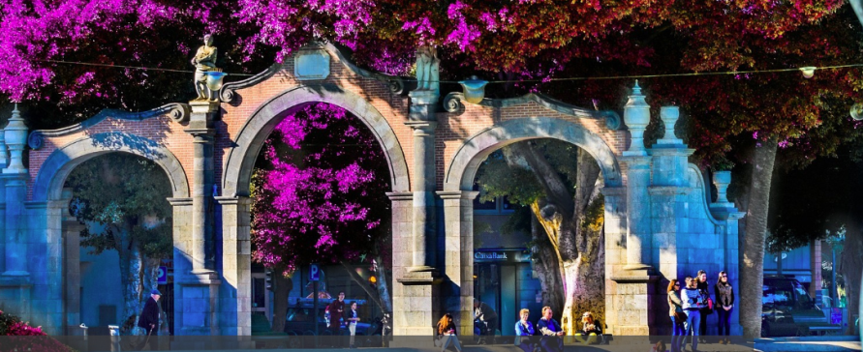

**DAL 29 GENNAIO AL 1° FEBBRAIO ‘24**

Un minitour alla scoperta di una fantastica isola: il monte sacro degli abitanti primitivi, il **Teide**, **Santa Cruz**, la capitale dell’isola con il suo porto sempre pieno di attività, **Punta de Anaga**, una zona montagnosa piena di spettacolari anfratti, il paesino di **Taganana** ... La visita prosegue per il **Monte de las Mercedes**, un tesoro naturale con vegetazione che copriva la Terra nel Terziario, infine **San Cristobal de La Laguna**, dove passeggiare per il suo centro storico equivale a spostarsi indietro di quattro secoli. Questo e … molto di più!

**QUOTA INDIVIDUALE DI PARTECIPAZIONE (min. 15 pax): EURO 640,00**

Supplemento camera singola (su richiesta) EURO 190,00

La quota di partecipazione comprende:

Volo low cost diretti da Milano Malpensa a Lanzarote (part. ore 12,50 – rientro ore 11,25 soggetti a riconferma ) con bagaglio a mano piccolo (cm 45x36x20) e grande bagaglio a mano (cm 56x45x25)

Trasferimenti privati a Tenerife dall’aeroporto all’hotel e v/v

N. 3 notti in hotel cat. 3*** Sup a Puerto de la Cruz con trattamento di mezza pensione

N. 1 Intera giornata di tour dell’isola con pullman e guida privata

N. 1 mezza giornata di escursione al Vulcano del Teide

Assicurazione Annullamento, Medico e Bagaglio e ANNULLAMENTO

Escluso: trasferimento per/da Malpensa che verrà calcolato sul numero effettivo dei Partecipanti

Quote valide per iscrizioni pervenute entro il 15 Novembre con acconto euro 200,00

Saldo entro il 24 dicembre

**IL VIAGGIATORE INCONSUETO – Via Mazzini 1/B – 29015 CASTEL SAN GIOVANNI (PC)**

**Tel. 0523.843698 Cell 3382124709 – E-mail:** [**info@ilviaggiatoreinconsueto.it**](mailto:info@ilviaggiatoreinconsueto.it)C